松 下
IP 程 控 交 换 机
TDA 系 统

方
案
书

目 录

- 方案要求-----------------------------------------------------------------------------------
- 方案设计原则-----------------------------------------------------------------------------
- 方案设计----------------------------------------------------------------------------------
- 产品特点及优势--------------------------------------------------------------------------
- 系统连接图--------------------------------------------------------------------------------
- 系统构成
  - 主机及服务板卡-------------------------------------------------------------------
    - 主机箱
    - 主要分机板
    - 主要中继板
    - 其它功能板
  - 桌面设备---------------------------------------------------------------------------
    - 主要话机----------------------------------------------------------------------
    - 话机选配件-------------------------------------------------------------------
  - 应用软件
PC Console/PC Phone--------------------------------------------------------------
- 系统报价----------------------------------------------------------------------------------
- 系统功能
  - 基本功能介绍--------------------------------------------------------------------
  - 特殊功能介绍--------------------------------------------------------------------
  - VOIP组网功能
    - VOIP组网介绍-------------------------------------------------------------
    - VOIP组网的拨号方式----------------------------------------------------
    - VOIP组网在呼叫中心方面的应用-------------------------------------
  - ISDN功能介绍-------------------------------------------------------------------
  - 组网功能---------------------------------------------------------------------------

- 方案要求
  - 采用目前最先进的数字通讯技术，能面临长时期的技术更新
  - 提供最优质的语音通话质量
  - 提供多种先进的增值服务功能
  - 具有多种用户及中继接口，适应各种通信协议
  - 保证系统运行的安全及稳定性
  - 满足随着企业成长而出现的系统扩容要求

- 方案设计原则
  - 安全上的可靠性
对于任何一套系统，保证运行的稳定性和通讯的安全性都是首要的任务。在此方案下，我们同样的遵循此原则。
  - 操作的简便灵活，更加实用的人性化设计
在公司内部安装专门的集团电话系统就是为了更好的提高工作效率，只有方便使用的系统才能更好的满足此项要求。我们的这套方案，基于人性化的实用型设计，可以更科学的方便用户使用和维护。
  - 技术上的先进性
在这个瞬息万变的高科技社会，通信技术以无法跟随的速度发生着日新月异的变化。我们设计的解决方案将会把最先进的通信技术带给贵公司，并且提供强大的技术升级支持，使您的投资不会面临贬值的危险。
  - 强大的兼容及扩展性
我们的方案将会兼容公司以前在此方面的投资，同时兼顾随着时间推移、公司壮大而引发的扩展需求。此方案下的产品将会提供较强大的升级空间，伴随贵公司一起成长。
  - 规范性
我们设计的方案下的产品在设计和生产上都将符合相应的国家和国际通信行业标准和质量检验标准。
- 方案设计
经过对贵公司目前环境、需求以及对未来趋势的预测，我们诚意向贵公司推荐松下TDA系统。此系统是松下通信系统设备株式会社开发生产的最新一款数字程控电话交换机，它将最先进的IP网络技术与传统的集团电话功能相融合，在设计中坚持人性化的设计理念，旨在为用户提供最灵活和最易使用的内部通讯解决方案。
TDA系统内置小型呼叫中心功能，使贵公司在不需添加任何的附加设备的情况下，即可实现呼叫中心的来话排队、溢出、截取等功能。
TDA设计有内置的VOIP(语音网关)卡，与传统的E1、E&M、T1和PRI一起，为贵公司与外地分公司之间组建内部通讯网络提供了更多也更经济的选择。
TDA系统的呼叫管理应用软件采用用户熟悉的WINDOWS操作界面，使用者通过鼠标的拖曳即可完成对话务的控制。此呼叫管理应用软件可以使用自带的电话薄，也可以与微软件的OUTLOOK完全集成，利用用户原有的客户资料与来话信息协同工作。利用呼叫管理应用软件，将有效的提高相关人员的工作效率，使商务沟通更高效。

- 产品特点及优势
  - 分布式控制设计
一改松下一贯的处理器设计原则，TDA系统采用分布式的控制结构，不仅在MPR板上有主处理器，同时在其余的分机卡、中继卡及功能卡上也设计有处理器和512K的闪存。这种设计大大的减少了系统主处理板的工作量，加快了系统处理信息的速度，同时也更加保证了系统运行的安全性和稳定性。
  - 模块化设计
TDA采用模块化设计，两种机型(TDA100CN、TD200CN)分别提供5个和10个自由槽，除此以外还有一个Option槽。所有中继、分机及功能板卡均呈模块化设计，可按客户的需要进行自由配置，安装在自由槽内。这样的设计，即使一块板卡出现故障，也不会影响到整个系统的使用，尽可能的将故障的影响面减小到了最低。
  - 多级密码保护
TDA系统提供多级密码保护，管理员进行系统维护、用户进行本分机的系统功能设置以及管理员执行管理员功能的启动及取消操作均使用不同的密码进行验证，有效的保护系统数据的安全性。
  - 系统数据的SD卡存储
TDA系统不再采用传统的EP-ROM数据存储方式，而是采用SD卡方式。系统自带32M SD存储卡，系统所有的程序软件及系统数据都存储在这块SD卡内。通过更新SD卡内的数据即可实现系统的升级。这种升级方法不需要进行任何硬件设备的修改和插拨，也不需要中止系统的工作，使得用户能在完全不影响使用的情况下完成升级工作。
  - 多种编程接入方式
TDA系统支持电脑编程和话机编程两种方式。电脑编程提供目前世界上被广泛采纳的、主流的RS232、USB和RJ45三种接口接入系统。作为管理员的分机可使用话机实现系统维护。除了本地维护以外，TDA还提供远程系统维护功能，通过远程拨打系统的远程维护代码，即可实现对系统的远程维护工作。这种设计使得系统的维护随时随地都可以进行，大大的方便了用户的维护使用。
  - 自动配置功能嵌入
传统的集团电话在安装完毕后须经过专业人员的编程调试后才能交付用户使用，但TDA系统支持自动配置功能。将硬件线路连接好后打开电源，系统即会自动进行初始配置，配置完成后的系统用户可直接使用。
  - DXDP功能开发设计
TDA系统支持数字端口附加设备功能，在此功能支持下，TDA100和TDA200将会具有强大的扩容能力。其中TDA100单机的容量可由8外线8分机扩展到16/128外线128/16分机，最大144个端口；TDA200的容量可由8外线8分机扩展到16/256外线256/16分机，最大288个端口。
  - 支持多种组网方式
TDA系统除了提供传统的PRI、E1、E&M、T1等组网方式以外，还揉合了当前最流行和先进的VOIP通信技术，系统内置任选的VOIP卡，使IP组网变得轻而易举。

- 系统连接图：
TDA系统具有丰富强大的外部设备接口。系统提供的接口主要有RJ45接口、USB接口、RS232接口、MINIJACK接口、电缆接头等。
外部线路类型主要有模拟外线、数字中继和互联网。局端中继线可以模拟外线、BRI/PRI/E1等数字中继线路的方式接入交换机，组网时可申请DDN专线或E1线路，若用内置的VOIP卡进行组网，则可直接使用公司的上网线路，如ISDN、ADSL、帧中继或者DDN等均可。
系统的分机线路接口主要是通过电缆接头连接，可支持松下所有型号的数字专用话机、模拟专用话机和市面上所有的普通话机以及G3传真机，若是ISDN分机可支持G4传真。
TDA系统的新型话机(76系列)使用USB模块并在电脑上安装PC Consle或PC Phone软件后即可实现强大的话务处理功能；若没有新型话机，系统支持电脑电话集成(CTI)技术。
除上述以外，系统还可连接门电话、语音信箱、外部音乐源、外部广播和打印机等外部设备。
TDA系统连接图示：

- 系统构成
  - 主机及各主要板卡
- 主机：TDA100CN、TDA200CN
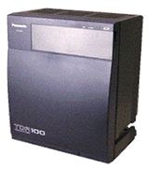
- 机箱自带一块MPR板，一个S型电源
- 5个自由槽，1个任选槽
- 分机和模拟外线数最大64个，总端口容量为80端口
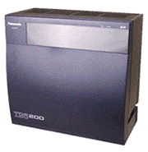
- 机箱自带一块MPR板，一个M型电源
- 10个自由槽，1个任选槽
- 分机和模拟外线数最大128个，总端口容量为160端口
- 主要分机板卡： TDA0170----8端口超级混合分机板
TDA0171----8端口数字分机板
TDA0172----16端口数字分机板
TDA0173----8端口普通分机板
TDA0174----16端口普通分机板
TDA0175----16端口可点留言灯普通分机板
- 主要中继板卡： TDA0180----8端口模拟外线卡
TDA0181----16端口模拟外线卡
TDA0284----4端口BRI(2B+D)数字中继卡
TDA0288----8端口BRI(2B+D)数字中继卡
TDA0290----PRI(30B+D)数字中继卡
TDA0184----8端口E&M卡
TDA0188----E1卡(30通道)
TDA0480----4路语音网关卡
- 其它主要功能板卡：TDA0190----OPB3卡(功能卡母卡)
TDA0191----4路DISA卡
TDA0193----8路普通外线来电显示卡
  - 话机
为配合使用TDA系统的优势功能，松下特别推出了新的松下76系列数字专用话机。这款话机专为TDA系统而设计，加入了更多人性化的设计理念，使用户使用起来更加方便快捷。

- 导航键设计，使用户功能操作更加方便快捷

- 超大而醒目的留言/来电信息灯，可根据颜色识别内外线来电，用户从任何角度都可以看见并分辩来电信息。

- 内置30种振铃铃声，包括20种振铃和10种和弦音。
- 可附加USB接口(仅限KX-T7636和KX-T7633话机)
- DXDP功能

松下76系列桌面设备的主要话机：
KX-T7636CN
- 6行带背景灯显示屏
- 24个可编程CO键
- 全双工扬声器
- 可选配12个CO键(KX-T7603)以及USB接口(KX-T7601)

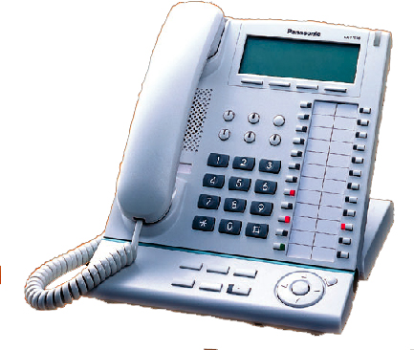

KX-T7633CN
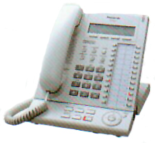
      - 3行带背景灯显示屏
      - 24个可编程CO键
      - 全双工扬声器
      - 可选配12个CO键(KX-T7603)以及USB接口(KX-T7601)

KX-T7630CN
- 3行显示屏
- 24个可编程CO键
- 全双工扬声器

KX-T7625CN

- 全双工扬声器
- 24个可编程CO键

松下76系列桌面设备主要选配件：
KX-T7640CN
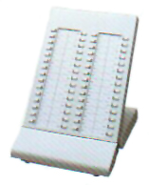
- 60键DSS话务台

KX-T7601CN
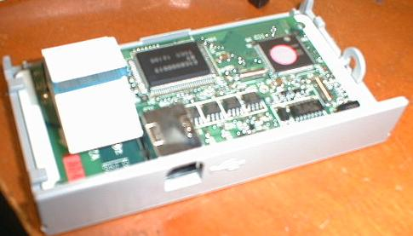
- USB模块

  - PC话务台管理软件
KX-TDA0300 | PC Console | TDA总机电脑应用软件
KX-TDA0350 | PC Phone | TDA分机电脑应用软件
KX-TDA0300和KX-TDA0350是松下公司为TDA系统精心设计的两款纯软件性质的话务处理软件。其中KX-TDA0300用于话务量较大的总机或专门话务员话务处理，KX-TDA0350用于普通分机的话务处理。
用户使用此两款软件进行话务处理，不需增加任何硬件设施，只需要将电脑通过安装在话机上的USB接口模块(KX-T7601)与主系统相连，即可实现电脑呼叫管理功能，所有的呼叫处理均可通过鼠标拖曳来实现，不再需要进行繁杂的话机操作。
PC Console及PC Phone话务处理软件主要具有以下特点及功能：
- 对于各主要功能均采用图标式操作，如建立和应答呼叫、查看呼叫记录及呼叫历史记录、查看留言、录音等，用户通过鼠标点击这些图标即可实现相关操作
















Make Call
Disconnect
Recording
TAM
Message
Voice Memo
Teaxt Memo
Phone Book
Call Log
Call Log History
Option
Function Key
Speed
Help
Exit

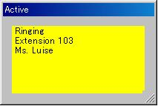
- 在来电或进行呼叫的同时自动出现弹出框，显示相应的呼叫信息，如呼叫状态、呼叫号码、呼叫ID等

- 通过此软件可将重要的通话信息或呼叫备注情况以文本或语音的格式录入电脑硬盘并可以电邮的形式向外发送

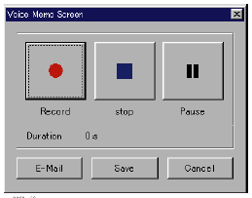

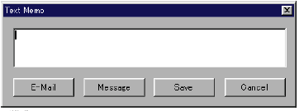
语音记录
文字记录

- 软件自带电话薄功能，可将客户信息录入电话薄，包括电话号码、电邮地址、个人相片、语音。同时软件提供与OUTLOOK电话薄的集成功能。

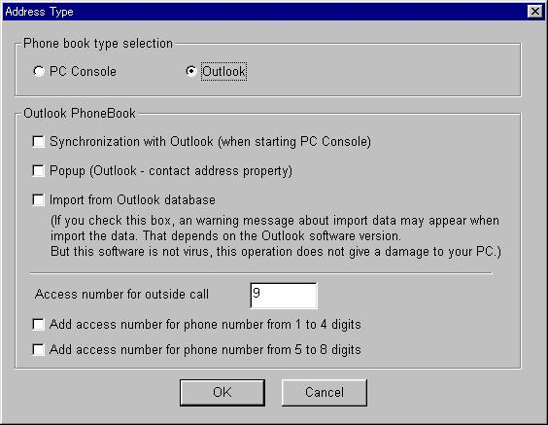
启动时与 OUTLOOK 电话本同步。
当有电话打入时，显示 OUTLOOK 的详细内容.
从 OUTLOOK 中调用 E-MAIL 地址.
在调用 OUTLOOK 电话本中的电话号码时自动加入 PBX 中继的接入码.
当需要拨对方的分机号码时.
当需要使用 TIE 呼叫时.

- 可通过四种方式识别来电主叫方信息：
  - 颜色：用户可为不同的客户设定不同的弹出框背景颜色
  - 图片：用户可将客户的照片存储在电话薄内，有其来电时自动弹出
  - 声音：用户可将客户的声音作为来电响铃声
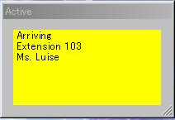
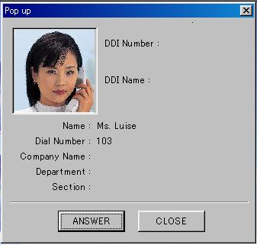
  - IP网络照相机：可将客户端的网络照相机地址输入电话薄，有客户来电时，软件会自动打开对应客户的网络照相机地址

- 可与TDA系统的DDI功能相融合，自动根据不同的主叫号码发送不同的应答语并做出不同的处理，如转接到分机、录音后发送到邮箱或电话答录机应答









Rutger
(visitor)
PC-Phone
Hello Dilbert. I am not in my office. Please leave a message.
Call to
DDI no.1234
Transfer to your phone.
Send to your PC
as attached by WAV file
Hello. This is TAKE Company. I can not attend your call now. Please leave a essage.
Hi Cartman! Leave a message. Your message will be sent my PC.

After recording
Dilbert
(listed on phonebook)
Cartman
(listed on phonebook)
Saving to your HDD.

\

- 提供详细的呼叫记录，包括呼叫类型、开始及结束时间、持续时间、响铃时间、呼叫号码、呼叫ID、详细呼叫信息及做了相关语音及文本记录后的文件名。
- 可根据用户需要自定义功能键及各键的设置

- 系统功能
  - 基础功能
- 呼叫转移，呼叫保留，呼叫寄存
- 呼叫前转
- 呼叫代接，呼叫代接组
- 内外部广播，广播组
- 交替呼叫(铃声/语音)
- 日期和时间显示
- 全双工扬声器，免提通话
- 扬声器静音
- 定时提醒(本地/远程)
- 重拨(自动重拨/最后号码重拨/来电ID重拨)
- 来电显示
- 区别振铃(根据内线及外线，外线根据不同端口设置不同振铃音)
- 个人速拨
- 系统速拨
- 待机及保留音乐，外部音乐源
- 免打扰功能
- 遇忙强插或呼叫等待
- 长途限制、服务等级
- 摘机热线
- 遇忙回叫
- 外线来电遇忙或无应截取到分机或DISA
- 外线直接到分机振铃功能(DIL)
- 直接向内拨号(DID)
- 停电转移功能
  - 特殊功能
- 最经济路由选择：自动根据时间段选择最优惠的IP线路
- 主处理(MPR)、任选板卡的软件及数据下载
- 系统内存扩充
- VIP通话：系统自动识别公司主要客户，优先处理其的来电
- 小型呼叫中心功能：
  - 来电分配群：提供响铃、UCD、优先搜索三种分配类型
  - 来话排队功能
  - 溢出功能
  - 群前转功能
  - 收转功能(wrap up)：系统自动预留话务员接听电话后的资料处理时间
  - 注册/注销功能
- 来话平均分配(UCD)：可将进入群组的电话平均分配给每个话务员
- 来电搜索群：提供循环、终止两种群内搜索类型及溢出功能
- 多方会议：系统最多支持10个三方会议至8个4方会议的扩展。
- 多次呼叫转送：最多可达4次
- DXDP功能：一个数字端口可连接2个数字话机
- VOIP组网功能
- QSIG组网功能
- 外线来电截取到外线

  - VOIP组网功能
    - VOIP组网介绍
TDA系统支持基于因特网的VOIP组网功能。通过此种组网方式搭建的公司内部网络可将内部的通话费用降低为零，将长途通话费用降到最低。TDA的VOIP组网需要在系统内安装选配件IP-GW4(语音网关卡)，组网线路可利用公司现有的一切上网线路，如ISDN、ADSL、帧中继、DDN等。
VOIP组网拓扑图如下：
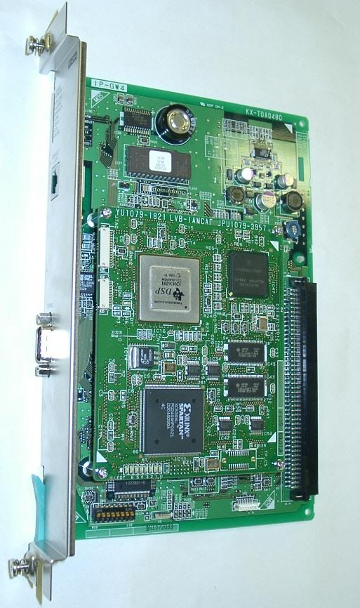
ISDN、ADSL、帧中继、DDN、VPN
ISDN、ADSL、帧中继、DDN、VPN
IP Network
选配IP-GW4语音网关卡
选配IP-GW4语音网关卡
普通外线呼叫每次须付费
仅须支持上网费用，不须支持电话费用
电信运营商PSTN

普通外线呼叫每次须付费

    - VOIP组网的拨号方式
      - 等位拨号方式
在此种拨号方式下，不同地点的分公司间采用不同的分机号码字头，在拨打异地分公司电话时，只须拨打分机号码即可。这种拨号方式的优点是拨号方便，仅拨3-4位的分机号码即可，但缺点是可接入点有限。

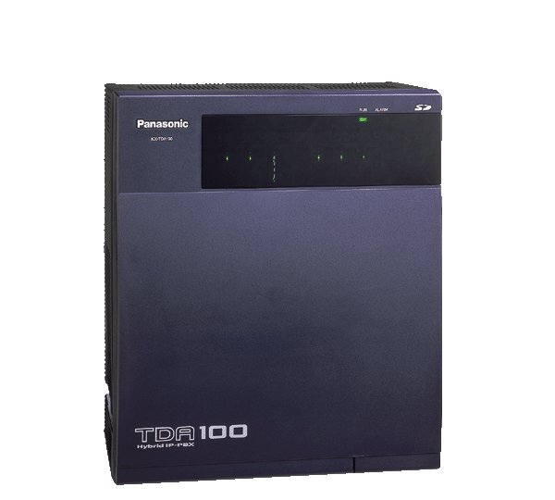
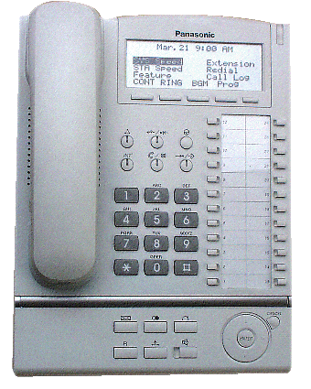
③
①
深圳
北京
上海
广州
路由器
路由器
100
101
102
500
501
502
301
302
300
200
201
202
拨301
拨200
拨200忙线后拨6即可实现回叫
②
DDN/帧中继/光纤/
微波/ISDN等专网或因特网

      - PBX代码方式
在此种拨号方式下，各地分公司的交换机都有一个固定的代码，各分公司自己的分机号码可任意分配，异地分机号码字头即使相同也不会存在冲突。这种拨号方式的优点是可容纳大量的接入点，但拨号相对麻烦，在拨对方分机号码前须加拨外地代码。
③
①
深圳
北京
上海
广州
路由器
路由器
100
101
102
100
101
102
101
102
100
100
101
102
拨85101
拨82100
拨82100忙线后拨6即可实现回叫
②
DDN/帧中继/光纤/
微波/ISDN等专网或因特网
PBX代码：81
PBX代码：82
PBX代码：83
PBX代码：85
深圳

    - VOIP组网在呼叫中心方面应用
      - 中央式呼叫中心的应用
在这种应用中，有分公司分布在各地的集团公司只须建立一个集中的服务中心，通过VOIP网络的中继转TIE线功能将所有的拨打服务热线的电话路由到统一的呼叫中心话务员处理。


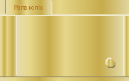
Call Center
Dial 444-6789
Ext 102
Ext 201
Ext 203
Dial 555-6789
IP Address + 20-210 / 210
TRG 02
IP 网络
PTT(0755)
深圳
Ext 202
深圳
10 / 1xx
PTT(021)
上海
上海
20 / 2xx
TRG 01
呼叫中心

Ext 101

      - 分布式呼叫中心的应用
在这种应用中，有分公司分布在各地的集团公司采取区域式呼叫中心服务，在各地的公司都建立一个自己的服务中心为本区域的客户提供服务。在本地的呼叫中心无法处理呼叫时，如话务员全忙或已下班，可将客户来话转至统一的呼叫中心或空闲的其它地域呼叫中心。
Ext 102
Ext 201
Ext 203
Dial 555-6789
IP Address + 20-210 / 210
PTT(021)
上海
上海
20 / 2xx
TRG 02
深圳
10 / 1xx
呼叫中心
IP 网络
TRG 01
PTT(0755)
深圳
Group Ext 210
(Call Center)
忙线, 无应答
夜服模式….
转移到
另一个呼叫中心
另一个呼叫中心

  - ISDN功能
- 支持2B+D和30B+D两种ISDN线路
- 话费通告(AOC)
- 呼叫线路身份限制(CLIR)
- 呼叫线路身份显示(CLIP)
- 连接线路识别显示(COLP)
- 连接线路识别限制(COLR)
- 直接拨入(DDI)
- ISDN来电前转(CFU/CFNRCFB)
- ISDN来电转移(CT)
- ISDN分机
- 恶意呼叫身份识别(MCID)
- 多用户号码(MSN)

  - 组网功能
支持PRI、E1、T1、E&M、VOIP等多种组网方式，可实现等位拨号和PBX代码两种网内拨号方式。

